TEHNISKĀ SPECIFIKĀCIJA Nr. TS 1602.001 v1

Urbjmašīna skrūvgriezis darbināms ar akumulatoru
Nr. | Apraksts | Minimālā tehniskā prasība | Piedāvātās preces konkrētais tehniskais apraksts | Avots | Piezīmes
 | Vispārīgā informācija
 | Ražotājs (nosaukums, atrašanās vieta) | Norādīt informāciju
 | 1602.001 Urbjmašīna skrūvgriezis darbināms ar akumulatoru | Tipa apzīmējums
 | Preces marķēšanai pielietotais EAN kods, ja precei tāds ir piešķirts | Norādīt vērtību
 | Norādīt vai, izmantojot EAN kodu, ražotājs piedāvā iespēju saņemt digitālu tehnisko informāciju par preci (tips, ražotājs, tehniskie parametri, lietošanas instrukcija u.c.) | Norādīt informāciju
 | Parauga piegāde laiks tehniskajai izvērtēšanai (pēc pieprasījuma), darba dienas | Norādīt vērtību
 | Standarti
 | CE marķējums atbilstoši Eiropas direktīvai 2006/42/EC | Atbilst
 | Dokumentācija
 | Pielikumā, kā atsevišķs fails iesniegts preces attēls, kurš atbilst sekojošām prasībām:  - ".jpg" vai “.jpeg” formātā  - izšķiršanas spēja ne mazāka par 2Mpix  - ir iespēja redzēt visu produktu un izlasīt visus uzrakstus uz tā  - attēls nav papildināts ar reklāmu | Atbilst
 | Oriģinālā lietošanas instrukcija sekojošās valodās | LV vai EN
 | EPTA tests (pēc pieprasījuma), darba dienas | Norādīt vērtību
 | Tehniskā informācija
 | Akumulators Li-ion | ≥10.8 V
 | Akumulatora tilpums | ≥ 2.0 Ah
 | Akumulatora pilna uzlāde | ≤ 50 min
 | Urbja patronas kapacitāte | 1.5-10 mm
 | Urbuma diametrs
 | Kokā | ≥ 17 mm
 | Metālā | ≥ 10 mm
 | Ātrumu skaits | 2
 | Apgriezienu skaits 1.ātrumā | ≥ 350 apgr/min
 | Apgriezienu skaits 2.ātrumā | ≥ 1300 apgr/min
 | Maksimālais griezes moments | ≥ 14 Nm
 | Svars | ≤ 1,5 kg
 | Obligātā komplektācija
 | Akumulatoru skaits komplektā | 2 gab.
 | Uzlādes ierīce | Iekļauts komplektā
 | Koferis | Iekļauts komplektā

Attēlam ir informatīvs raksturs

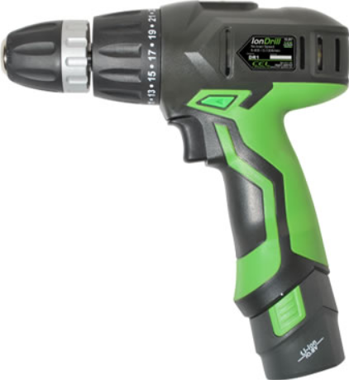

Precīzs avots, kur atspoguļota tehniskā informācija (instrukcijas nosaukums un lapaspuse)
AS “Sadales tīkls” materiālu kategorijas nosaukums un numurs
Norādīt pilnu preces tipa apzīmējumu (modeļa nosaukums)

